澄江水利信息

第24期

澄江市水利局 2025年4月10日
——————————————————————————————————————

澄江市组织召开河长制工作推进会议

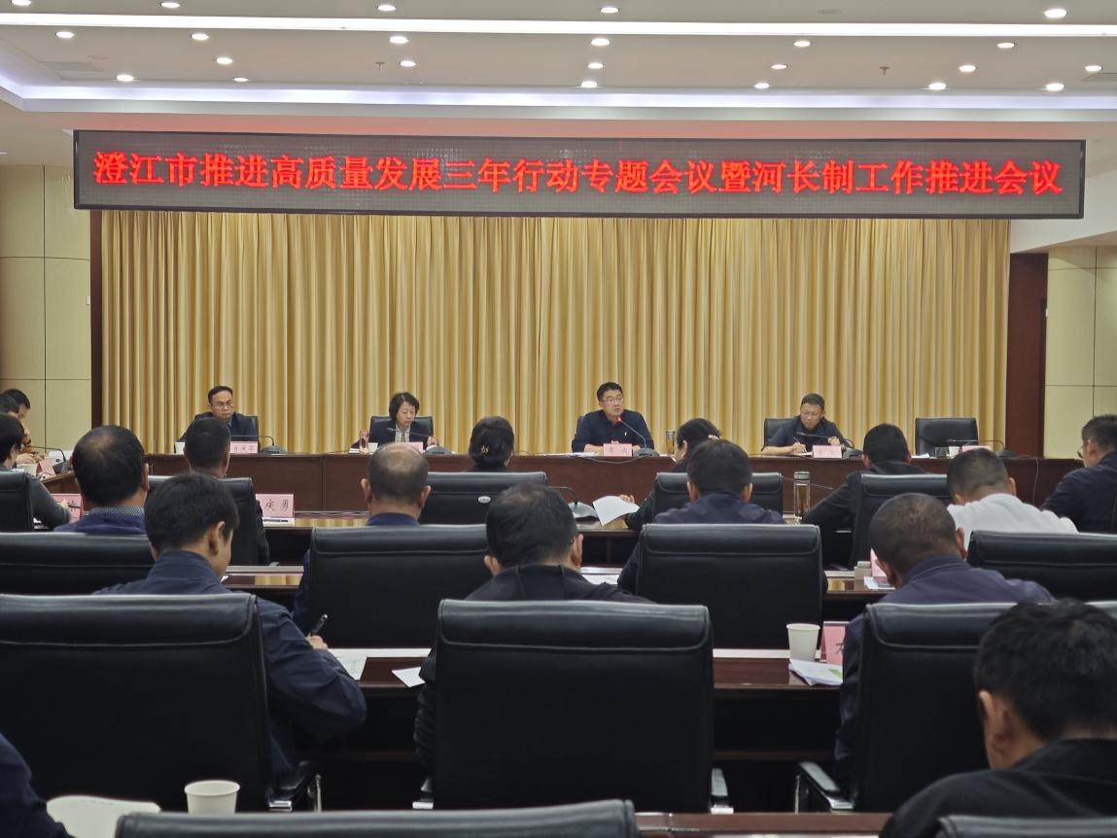

为深入学习贯彻习近平生态文明思想，认真贯彻落实习近平总书记关于治水的重要论述和“河长制必须一以贯之”的重要指示精神，扎实巩固河长制从“有名有责”向“有能有效”转变。4月10日，澄江市召开河长制工作推进会议，全面落实省、市河（湖）长制工作部署要求，对澄江市河（湖）长制重点工作进行安排部署，不断提升治河治湖工作质效。
会议由市委副书记余斌主持，31位澄江市级河长出席会议。会议通报了抚仙湖44条入湖河道存在问题情况、河（湖）长制工作开展情况，市委书记、市级总河长常成同志对下一步工作重点作出工作部署。
会议强调，当前，抚仙湖保护治理形势严峻，入湖河道水质优良率不稳定，河湖保护治理这件工作，既要看到客观问题，认识和把握客观规律，拿出有效的措施，更要从主观上解决问题，扛牢压实责任，以过硬的作风和毅力，久久为功，要坚决守牢湖泊河道水质“只能更好、不能变坏”底线，全力抓好河长制的贯彻落实。
会议要求，各级河长、各部门要以更大的决心、更高的标准、更硬的措施，真抓实干，攻坚克难，发挥好领导干部带头示范作用，主动研判、亲身参与，用脚步丈量河道，从源头到末端，亲自查找河道水环境、水生态、水资源、水安全等方面存在的问题，建立河道“一河一清单”，实现河道问题精准、动态管理。按照河沟分离、分类管理原则，开展好河道和库塘湿地治理、管理，发动干部职工、群众积极参与清河，确保河湖库渠干干净净、整整洁洁。

